Jméno žáka/žákyně: ________________

Česky v oborech
Obor: Somatologie, Biologie člověka
Téma: Hltan, jícen, žaludek 1/2: POROZUMĚNÍ

Obsah

1. PŘEHLED SLOVNÍ ZÁSOBY 2
2. PRÁCE SE SLOVNÍ ZÁSOBOU 4
3. ČTENÍ S POROZUMĚNÍM 6
4. PRÁCE S TEXTEM 7
5. ŘEŠENÍ 10
6. SEZNAM ZDROJŮ 13

Autorka výukového materiálu: Mgr. Jana Soudková
Metodické vedení: Mgr. Michaela Jiroutová, Bc. Karolina Štajnerová,
Mgr. Karolina Kenderová

Autorská práva k tomuto výukovému materiálu vykonává META, o.p.s. - Příležitosti ve vzdělávání. Tento materiál lze šířit pouze nekomerčně. Bez předchozího souhlasu META, o.p.s. jej nelze upravovat nebo jinak zpracovávat.
Výukový materiál vznikl v rámci projektu "Let´s Grow!", který je financován nadací The Velux Foundations.
1. PŘEHLED SLOVNÍ ZÁSOBY
1.1 K českým názvům napište slova ve svém rodném jazyce.

Políčko vlevo od slova vybarvěte: (zelená: slovo znám) (červená: slovo neznám)
 | České slovo, slovní spojení | Překlad | Vysvětlení
 | česlo |  | Svěrač mezi žaludkem a jícnem.
 | děj |  | Průběh, činnost na určitém místě nebo v určitém čase.
 | dno |  | Spodní plocha, u žaludku se nachází nahoře.
 | Eustachova trubice |  | Spojení mezi středním uchem a nosohltanem, vyrovnává tlak vzduchu.
 | hltan |  | Orgán trávicí soustavy, uložen za nosní dutinou a pod jícnem.
 | choany |  | Otvory, které mají oválný tvar.
 | choroboplodné zárodky |  | Původci nemoci, viry, bakterie.
 | křížit se |  | Navzájem se protínat. →
 | kyselé |  | Opak od sladkého, má to chuť např. jako citron.
 | nakupenina → nakupenina mízní tkáně |  | Hromada, např. Více mízních buněk na sobě, v jiné tkáni, vytváří útvar → mízní tkáň.
 | nálevkovitý tvar |  | Nahoře je rozšířený a dole zúžený.
 | obranný → obranný systém |  | Chrání před nepříznivými vlivy, např. před viry, bakteriemi.
 | ochranný povlak |  | Něco, co chrání to, co je pod ním.
 | peristaltika →peristaltické |  | Práce svalů. Nad soustem se svalovina smrští, pod soustem se uvolní.
 | polykání → polykat sousto |  | Polykání je děj, kdy dojde k posunu sousta dále do trávicích cest.
 | prodloužená mícha |  | Část centrální nervové soustavy, spojuje mozek s páteřní míchou.
 | prohlubeň |  | Propad v rovině, důlek.
 | sousto → sousto potravy |  | Potrava je kousána na sousta, množství, které člověk při jídle polkne.
 | svěrač |  | Kruhový sval, který se zúží a tím brání průchodu např. potravy.
 | štěpit →štěpí |  | Rozložení něčeho na části.
 | tělo → tělo žaludku |  | Hlavní část orgánu.
 | ústí → jícen ústí do žaludku |  | Místo, kde dochází přechodu jednoho orgánu do druhého.
 | vrátník →vrátníková část |  | Svěrač, který se nachází mezi žaludkem a tenkým střevem.
 | vyrovnávat → vyrovnává |  | Děj, kdy dochází k obnově rovnováhy.

2. PRÁCE SE SLOVNÍ ZÁSOBOU

2.1 V nabídce u obrázku vyberte správnou variantu názvu části orgánu.
Vzor:
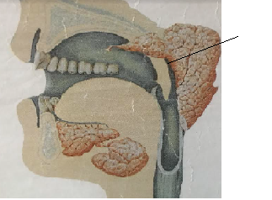
a) nasohltan b) nosohltan c) nosohlotan
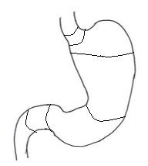
1. | a) česilo | b) česlo | c) cesilo
2. | a) dňo | b) ďno | c) dno
3. | a) tělo | b) tilo | c) tílo
4. | a) vratnikova čast | b) vratna častica | c) vrátníková část

2.2 Přiřaďte k sobě správné části slovních spojení.
Vzor:
Eustachova | zárodky
choroboplodné | trubice

1. | nálevkovitý |  | mícha
2. | obranný |  | sousto
3. | mízní |  | tvar
4. | prodloužená |  | systém
5. | polykané |  | tkáň
6. | tělo |  | žaludku

2.3 K vypsaným definicím doplňte (najděte) správná slova. Pozor, jedno slovo nebudete potřebovat.
Vzor: Hltan má nálevkovitý → tvar.
Na žaludku rozeznáváme dno, .…..…..…..….. a pylorickou část.
Zpracovávání potravy je řízeno z prodloužené →
Nosní mandle je nakupenina mízní →
Mandle patrová a nosní jsou součásti obranného →
Polykané .…..…..……. se dostává pomalými peristaltickými pohyby do jícnu.
V boční stěně nosohltanu ústí Eustachova →
Sliznici žaludku pokrývá ochranný →

vrátník tkáně sousto
míchy trubice
systému tělo povlak

2.4 Naskenujte telefonem QR kód a procvičte si klíčovou slovní zásobu, slovní spojení.

wordwall: Flash karty

3. VÝKLADOVÝ TEXT
3.1

Hltan, jícen, žaludek

- Hltan je trubice nálevkovitého tvaru. Tvoří jej: nosohltan, ústní část hltanu a dolní neboli hrtanový úsek hltanu (obr. 1).

- Nosohltan, je nejširší částí hltanu. Nosní dutina ústí do nosohltanu širokými otvory choanami. V boční stěně nosohltanu ústí Eustachova trubice, která jej spojuje se středoušní dutinou. Tato trubice vyrovnává tlak vzduchu. V blízkosti trubice jsou nakupeniny mízní tkáně, tzv. nosní mandle.

- Ústní část hltanu je ohraničena kořenem jazyka a měkkým patrem. Od měkkého patra k jazyku jsou dva svalové oblouky, mezi kterými je prohlubeň vyplněná patrovou mandlí. Patrová mandle je tvořena mízní tkání, společně s nosní mandlí tvoří obranný systém, zachycující choroboplodné zárodky.

- Hrtanový úsek hltanu je nejkratší částí hltanu. V oblasti ústní a hrtanové částí se kříží dýchací a polykací cesty. Hrtan je při polykání uzavřen hrtanovou příklopkou, která tak brání vniknutí polykaného sousta do dýchacích cest. Polykání je děj řízený z prodloužené míchy.

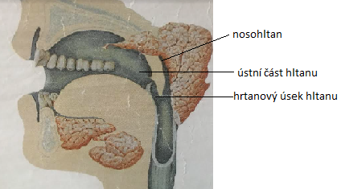

Obr. 1
- Jícen (obr. 2) je dlouhá svalová trubice, která spojuje hltan se žaludkem. Měří asi 28-32 cm. Leží za průdušnicí a těsně před páteří. Do dutiny břišní prochází otvorem v bránici. V horních 2/3 je příčně pruhovaná svalovina a v dolní části je hladká svalovina. Svalovina vykonává peristaltické pohyby, kterými umožňuje posun potravy. V klidu jsou stěny jícnu přiloženy k sobě.
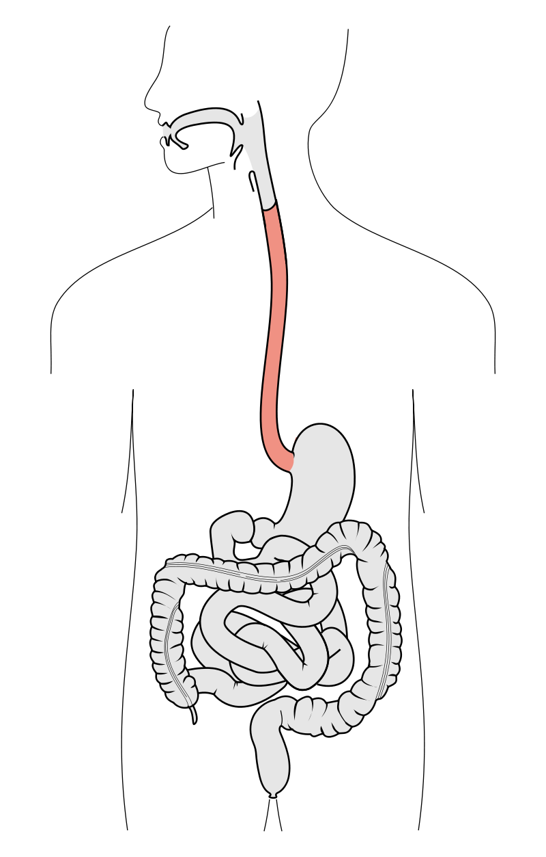
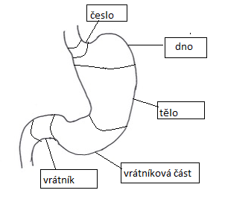
Obr. 2 Obr. 3

- Na jícen navazuje žaludek, který dále navazuje na tenké střevo. Mezi těmito orgány jsou svěrače: česlo a vrátník (obr. 3). Žaludek je uložen pod bránicí, za levým lalokem jater. Na žaludku rozeznáváme dno, tělo a vrátníková část (obr. 3). Sliznici tvoří válcový epitel, obsahující trubicové žlázky, které produkují žaludeční šťávu vlivem hormonu gastrinu. Žaludek má dvě funkce mechanickou a chemickou.

- Mechanickou funkci zajišťuje svalstvo, které vykonává rytmické pohyby a tím tráveninu promíchává a posouvá.

- Chemická funkce zajišťuje štěpení potravy, prostřednictvím produkce kyselé žaludeční šťávy. Denní množství za 24 hodin je 1,5 – 2 litry. Hlavními součásti žaludeční šťávy je kyselina chlorovodíková, žaludeční lipáza, pepsin a mucin. Kyselina chlorovodíková vytváří kyselé prostředí, ničí choroboplodné zárodky a umožňuje přeměnu neúčinného pepsinogenu na pepsin. Pepsin štěpí bílkoviny. Žaludeční lipáza štěpí tuky. Mucin tvoří ochranný povlak žaludeční sliznice.

4. PRÁCE S TEXTEM
4.1 Naskenuj QR kód a zařaď správně pojmy.

Learning apps – rozřazování do skupin
4.2 Po přečtení výkladového textu oprav níže uvedené věty.
Vzor:
Hltan není trubice nálevkovitého tvaru. | je

1. | Nosohltan je nejužší částí hltanu.
2. | Hrtanový úsek hltanu je nejdelší částí hltanu.
3. | Jícen je krátká svalová trubice.
4. | Na jícen se zavěšuje žaludek.
5. | Chemická funkce žaludku brání štěpení potravy.

4.3 Zakroužkujte, jestli je věta PRAVDA/NEPRAVDA. Nepravdivé věty opravte tak, aby byly pravdivé (pomohou Vám podtržená slova).
Vzor: Žaludeční šťáva je zásaditá. PRAVDA/NEPRAVDA

1. | Eustachova trubice ústí do jícnu. | PRAVDA/NEPRAVDA
2. | Svalstvo žaludku promíchává a posouvá potravu. | PRAVDA/NEPRAVDA
3. | Svěrač česlo se nachází na žaludku nahoře a svěrač vrátník dole. | PRAVDA/NEPRAVDA
4. | Mucin štěpí tuky. | PRAVDA/NEPRAVDA
5. | Žaludeční šťáva je tvořena vlivem enzymu pepsinu. | PRAVDA/NEPRAVDA
6. | V klidu jsou stěny jícnu přiloženy k sobě. | PRAVDA/NEPRAVDA
7. | Jícen leží před průdušnicí. | PRAVDA/NEPRAVDA
8. | Hltan je uzavřen příklopkou hrtanovou. | PRAVDA/NEPRAVDA
9. | Patrová mandle je uložena v nosohltanu. | PRAVDA/NEPRAVDA

4.4 Odpovězte na otázky. Vyberte a podtrhněte řešení z nabídky.
Vzor: Nosohltan tvoří
a) horní část hltanu
b) střední část hltanu
c) dolní část hltanu

1) Hltan je trubice
a) kuželovitého tvaru
b) nálevkovitého tvaru
c) trubicovitého tvaru

2) Nosní dutina ústí do nosohltanu širokými otvory, tzv.
a) chodbami
b) okny
c) choanami

3) Eustachova trubice je spojení nosohltanu s
a) dutinou ústní
b) středoušní dutinou
c) dutinou ústní

4) Ústní část hltanu je ohraničena kořenem jazyka a
a) měkkým patrem
b) tvrdým patrem
c) patrovou mandlí

5) Polykání je děj řízený z
a) hltanu
b) jícnu
c) prodloužené míchy

6) Sliznice žaludku obsahuje
a) válcové žlázky
b) trubicovité žlázky
c) nálevkovité žlázky
4.5 Doplň do textu slovo nebo slovní spojení, vybírej z nabídky.
mimovolně bránicí prodloužené míše jaterním vůlí vdechnutí
a) Hrtanová příklopka brání __________________ potravy do dýchacích cest.
b) V _____________________ je uloženo centrum pro řízení polykání.
c) Jícen obsahuje příčně pruhovanou svalovinou, která je ovládána _________________, tak hladkou svalovinu, která je ovládána ____________________________
d) Žaludek je uložen pod ____________________ za levým ____________________ lalokem, více vlevo.
5. ŘEŠENÍ

2. 1 1b, 2c, 3a, 4c
2.2
1. | nálevkovitý |  | mícha
2. | obranný |  | sousto
3. | mízní |  | tvar
4. | prodloužená |  | systém
5. | polykané |  | tkáň
6. | tělo |  | žaludku

2.3
Na žaludku rozeznáváme dno, tělo a pylorickou část.
Zpracovávání potravy je řízeno z prodloužené → míchy.
Nosní mandle je nakupenina mízní → tkáně.
Mandle patrová a nosní jsou součásti obranného → systému.
Polykané sousto se dostává pomalými peristaltickými pohyby do jícnu.
V boční stěně nosohltanu ústí Eustachova → trubice.

4.2

1. | Nosohltan je nejužší částí hltanu. | nejširší
2. | Hrtanový úsek hltanu je nejdelší částí hltanu. | nejkratší
3. | Jícen je krátká svalová trubice. | dlouhá
4. | Na jícen se zavěšuje žaludek. | navazuje
5. | Chemická funkce žaludku brání štěpení potravy. | zajišťuje

4.3

1. | Eustachova trubice ústí do jícnu. | PRAVDA/NEPRAVDA
2. | Svalstvo žaludku promíchává a posouvá potravu. | PRAVDA/NEPRAVDA
3. | Svěrač česlo se nachází na žaludku nahoře a svěrač vrátník dole. | PRAVDA/NEPRAVDA
4. | Mucin štěpí tuky. | PRAVDA/NEPRAVDA
5. | Žaludeční šťáva je tvořena vlivem enzymu pepsinu. | PRAVDA/NEPRAVDA
6. | V klidu jsou stěny jícnu přiloženy k sobě. | PRAVDA/NEPRAVDA
7. | Jícen leží před průdušnicí. | PRAVDA/NEPRAVDA
8. | Hltan je uzavřen příklopkou hrtanovou. | PRAVDA/NEPRAVDA

4.4
1) Hltan je trubice
a) kuželovitého tvaru
b) nálevkovitého tvaru
c) trubicovitého tvaru

2) Nosní dutina ústí do nosohltanu širokými otvory, tzv.
a) chodbami
b) okny
c) choanami

3) Eustachova trubice je spojení nosohltanu
a) s dutinou ústní
b) se středoušní dutinou
c) s dutinou ústní

4) Ústní část hltanu je ohraničena kořenem jazyka a
a) měkkým patrem
b) tvrdým patrem
c) patrovou mandlí

5) Polykání je děj řízený z
a) hltanu
b) jícnu
c) prodloužené míchy

6) Sliznice žaludku obsahuje
a) válcové žlázky
b) trubicovité žlázky
c) nálevkovité žlázky
4.5
mimovolně bránicí prodloužené míše jaterním vůlí vdechnutí
a) Hrtanová příklopka brání vdechnutí potravy do dýchacích cest.
b) V prodloužení míše je uloženo centrum pro řízení polykání.
c) Jícen obsahuje příčně pruhovanou svalovinou, která je ovládána vůlí, tak hladkou svalovinu, která je ovládána mimovolně.
d) Žaludek je uložen pod bránicí za levým jaterním lalokem, více vlevo.

6. SEZNAM ZDROJŮ

DYLEVSKÝ, Ivan. Somatologie. Vyd. 2. (přeprac. a dopl.). Olomouc: Epava, 2000. ISBN 80-862-9705-5.
JELÍNEK, Jan a Vladimír ZICHÁČEK. Biologie pro gymnázia: (teoretická a praktická část). 4. rozš. vyd. Olomouc: Nakladatelství Olomouc, 2000. ISBN 80-7182-107-1.

Internetová jazyková příručka. Internetová jazyková příručka [online]. Copyright © [cit. 11.04.2023]. Dostupné z: https://prirucka.ujc.cas.cz/

Obr. 1: autor
Obr. 2: REMESZ, Olek. Schemat przewodu pokarmowego, z zaznaczonym przełykiem.: Trávicí trakt s červeně označeným jícnem. In: Wikipedia: the free encyclopedia [online]. San Francisco (CA): Wikimedia Foundation, licence Creative Commons, 2006 [cit. 2023-08-06]. Dostupné z: https://commons.wikimedia.org/wiki/File:Tractus_intestinalis_esophagus.svg

Obr. 3: autor

